El índice

Se presenta al fin de un libro.

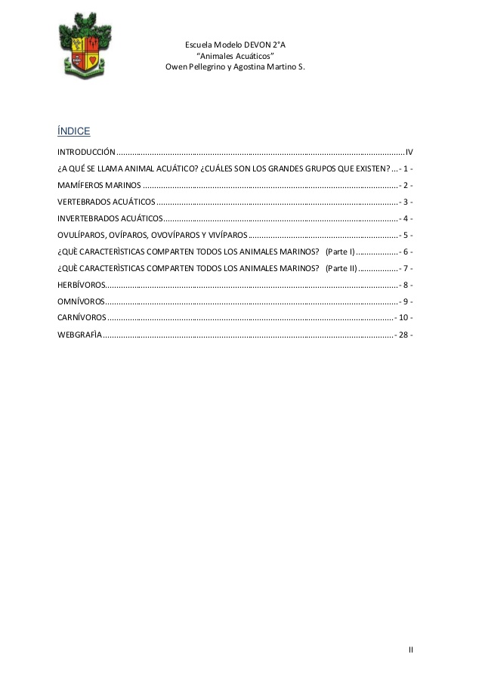

Los contenidos

Se presenta al principio en un libro.

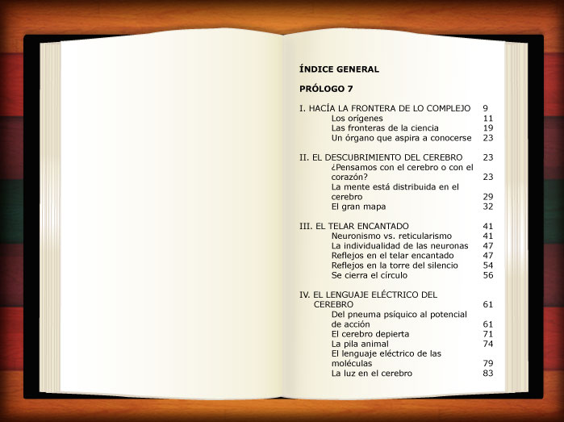

El autor / la autora



La leyenda

La cola

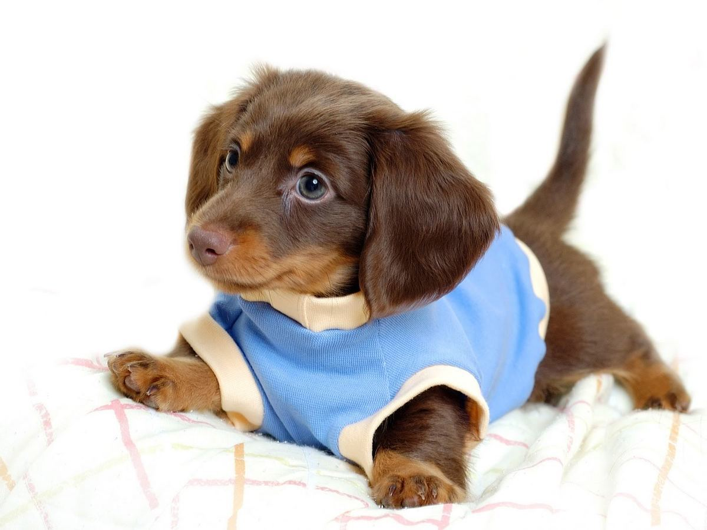

Las patas

El glosario

**Alimentación** - diet

**Hocico** – la nariz de un animal

**Patas** – los pies de un animal

**Refugio** – lugar que da protección

No ficción

